ODŠTEVANJE DALJIC
- Oglej si posnetek: https://www.youtube.com/watch?v=kQV_RQgRQBE
- ZAPIS V ZVEZEK:
V zvezek napiši naslov ODŠTEVANJE DALJIC.
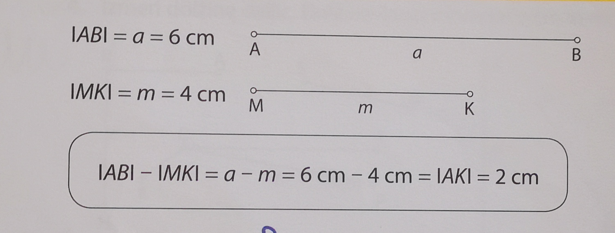
Zapiši in nariši kot je na zgornji sliki. Rišeš s svinčnikom in ravnilom.

Nato nariši ravno črto. S šestilom na ravno črto nanesi dolžino daljice AB (označi krajišči). V merilo (šestilo) vzameš dolžino daljice MK in naneseš na ravno črto tako, da zapičiš šestilo v točko B in šestilo obrneš proti točki A. Označi vse potrebno.

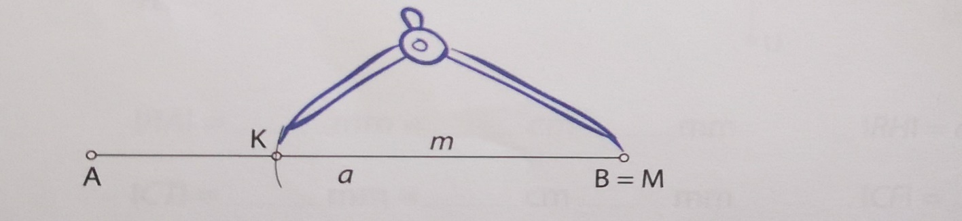

Z rdečo barvo označi še razliko (od točke A do točke K).

Nalogi zapiši in reši v zvezek!
Grafično odštej daljice. Delaj s šestilom. Označi vse točke. Označi daljico, ki predstavlja razliko. Prevleci jo z rdečo barvo. PRI DELU bodi NATANČEN.

- Odštej daljici IHRI = a = 8 cm in IBZI = b = 6 cm.
- Grafično prikaži, za koliko se razlikuje dolžina daljic ISNI = k =12 cm in ICKI = h =16 cm.
Domača naloga: SDZ stran 77/ 4. in 5. Naloge rešuješ v zvezek! Navodil ne prepisuješ!
PRIMER:
SDZ str. 77
4. reši nalogo
5. reši nalogo

